Классный час на тему: «А, ну-ка, девочки!»
- В начале марта на улицах многих городов нашей страны еще лежит снег. Еще по-зимнему холодно, но уже чувствуется весеннее праздничное настроение.
Дни перед 8 Марта можно сравнить только с предновогодними: так же много людей на улицах и в магазинах, так же много покупают подарков. Как много цветов в руках у женщин! Сколько нежных слов слышат они в этот день! Мужья и братья, сыновья и внуки, друзья и товарищи по работе – все в один голос говорят им, что самые красивые, самые заботливые в мире. Да, сегодня их день, их праздник!
Поздравления мальчиков
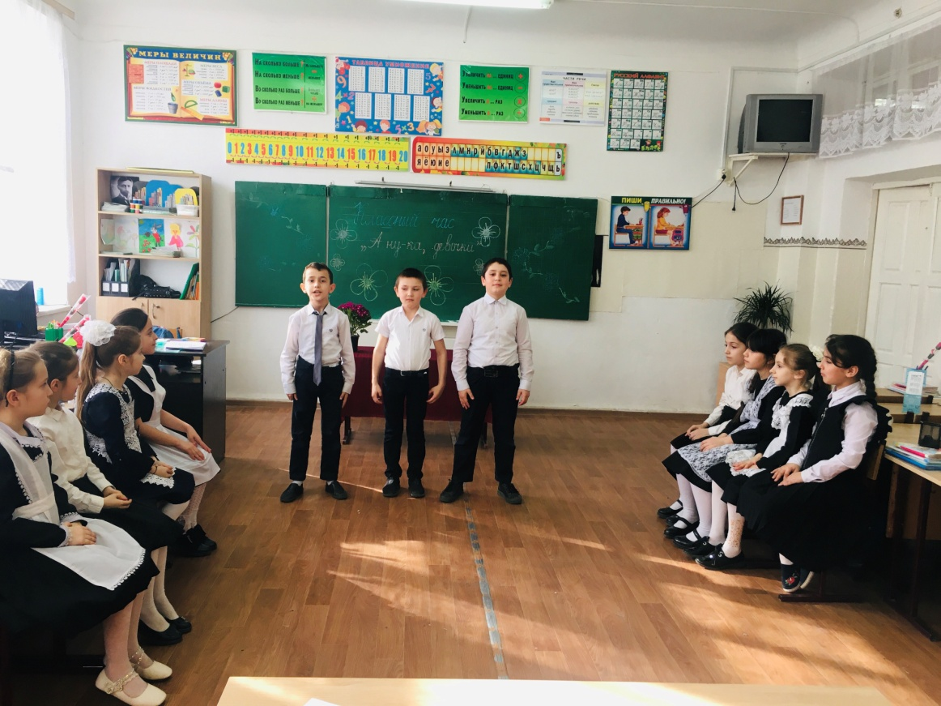
- Я сегодня для девчонок
Поздравления учил,
А сейчас разволновался-
И все слова перезабыл.
- Если был бы я девчонкой,
Я вставал бы на заре.
Получал одни пятёрки
И не дрался во дворе.
- Если был бы я девчонкой,
Я бы время не терял!
Я б по улице не бегал,
А задачи бы решал.
- Почему мы не девчонки?
Вот беда, так вот беда…
Нас тогда 8 Марта
Поздравляли бы всегда!
- Весны вам радостной и нежной.
Счастливых дней и розовой мечты.
Пусть дарит март вам, даже снежный,
Свои улыбки и цветы.
- В честь этого праздника мы проводим конкурс, в котором примет участие прекрасная часть нашего класса – наши милые девочки.
Конкурс 1 – отборочный «Домашние загадки»
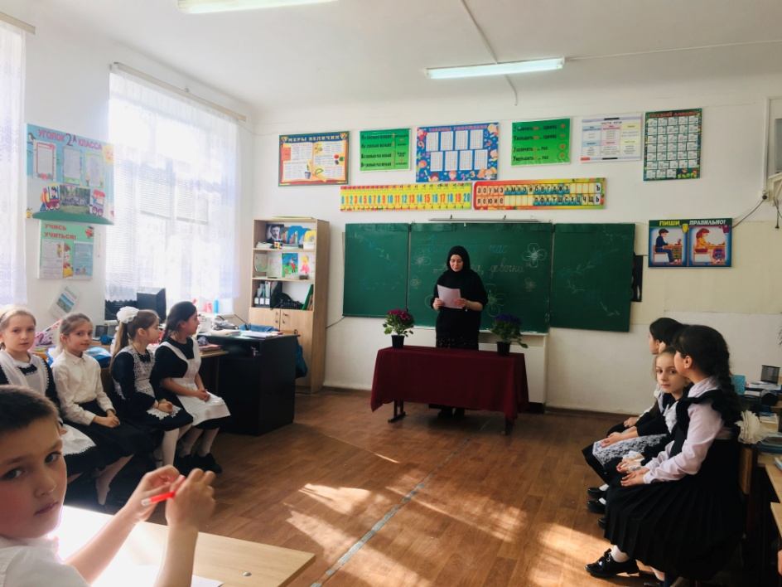
- Дом без окон и закрыт,
А внутри холодный.
Если рядом кот сидит,
Значит, кот голодный. ( Холодильник)
- Из горячего колодца
Через нос водичка льётся. ( Чайник)
- Маленького роста я
Тонкая и острая
Носом путь себе ищу.
За собою хвост тащу. (иголка)
- Я увидел свой портрет-
Отошёл – портрета нет. (зеркало)
- Два конца, два кольца,
А по середине гвоздик. (ножницы)
- Гладит всё, чего касается,
А дотронешься – кусается. (утюг)
- Новая посуда, А вся в дырках. (дуршлаг)
- Она пыхтит, как паровоз,
Но никуда не мчится.
В любой момент своим теплом
Готова поделиться. (печь)
13. Живёт в нём вся вселенная,
А вещь обыкновенная. (телевизор)
14. Всех кормлю с охотой, а сама - безротая (Ложка)
15. Как называется оборка на платье? (Волан.)
16. Какая из нот не нужна для компота? (Соль.)
17. Как называется женское платье без рукавов. (Сарафан.)
18. Как называется нераспустившийся цветок. (Бутон.)
19. Как называется замкнутый цветник. (Клумба.)
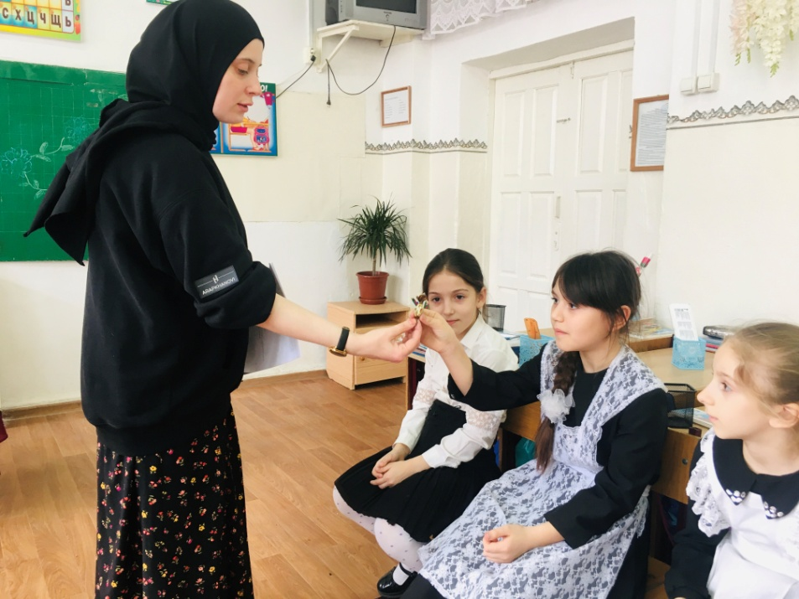

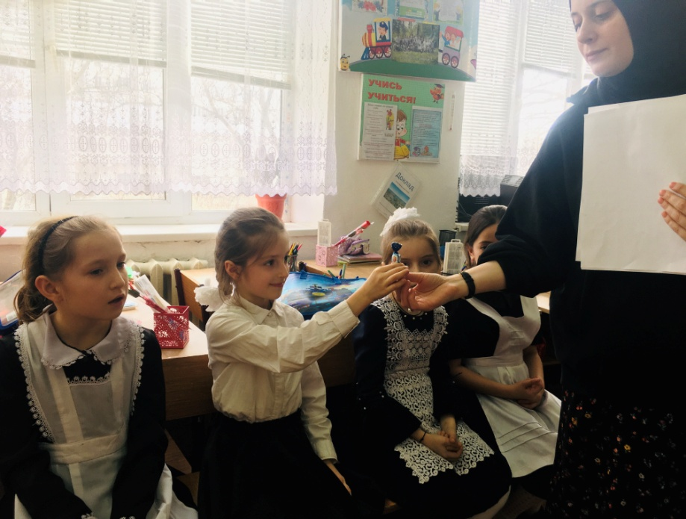

(За каждый правильный ответ девочка вытягивает конфетку, конфеты 3 цветов по количеству будущих команд. Если участница ответила несколько раз правильно, она очередную конфетку, полученную за правильный ответ, дарит своей однокласснице. По завершении конкурса девочки распределяются по цветам обёрток конфет по командам.)

Конкурс 2 - "Чёрный ящик".
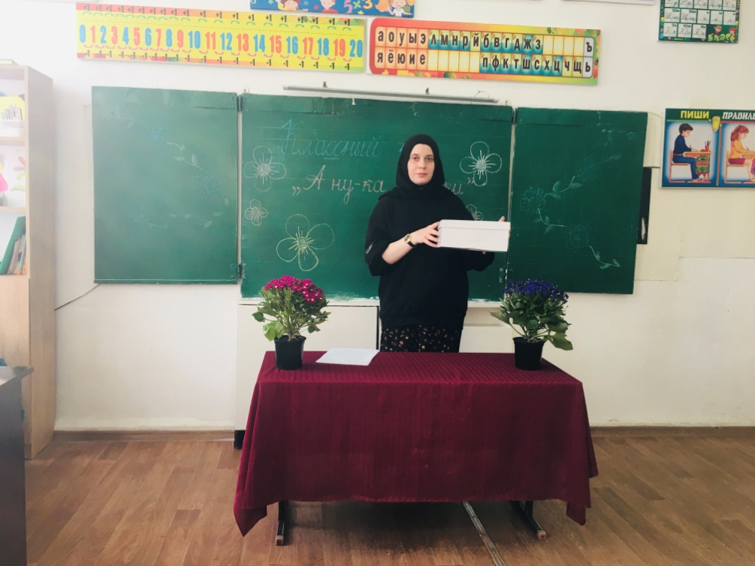
- Определить по тексту, какой предмет находится в чёрном ящике.
Наверное, ещё первобытному человеку было интересно, как он выглядит, и для этого он использовал лужицу воды. Затем придумали небольшой бронзовый кружок, который полировали с одной стороны. Современный вид этого предмета изобрели мастера древней Венеции. Способ его изготовления держался в строжайшей тайне, даже мастера жили на острове, куда посторонний не мог попасть. Тому, кто покидал остров, грозила смерть. Этим предметом украшали богатые дворцы и дома, а бедным он был не по карману, так как стоил очень дорого. Сейчас этот предмет есть в каждом доме. О чём идёт речь?
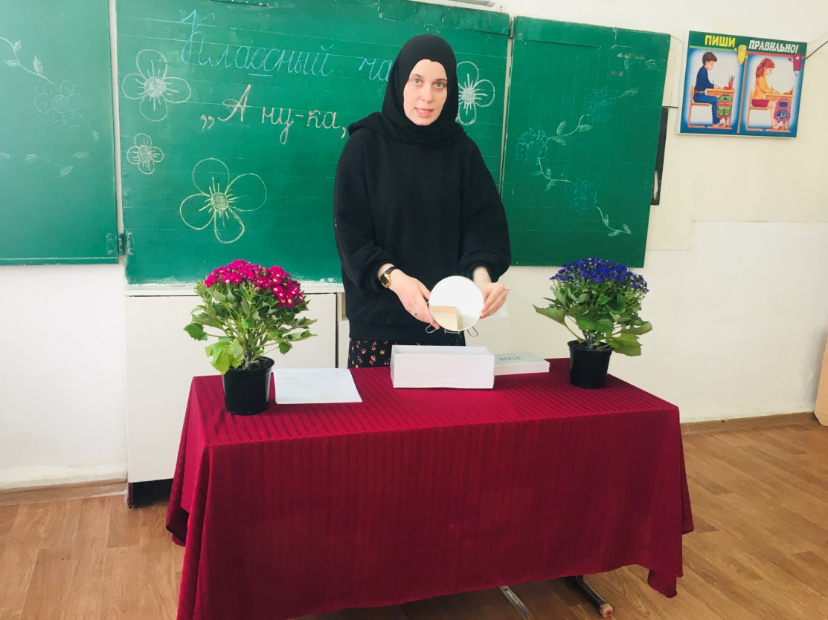
(Зеркало)
Конкурс 3 - "Ах, какая я красивая!" (по 1 чел, тянут жребий).
- Вспомните А.С. Пушкина: "Я ль на свете всех милее...?"
Каждой участнице по очереди даётся зеркало. Посмотреть в зеркало и сказать 3 раза, не улыбаясь: «Какая я красивая!»
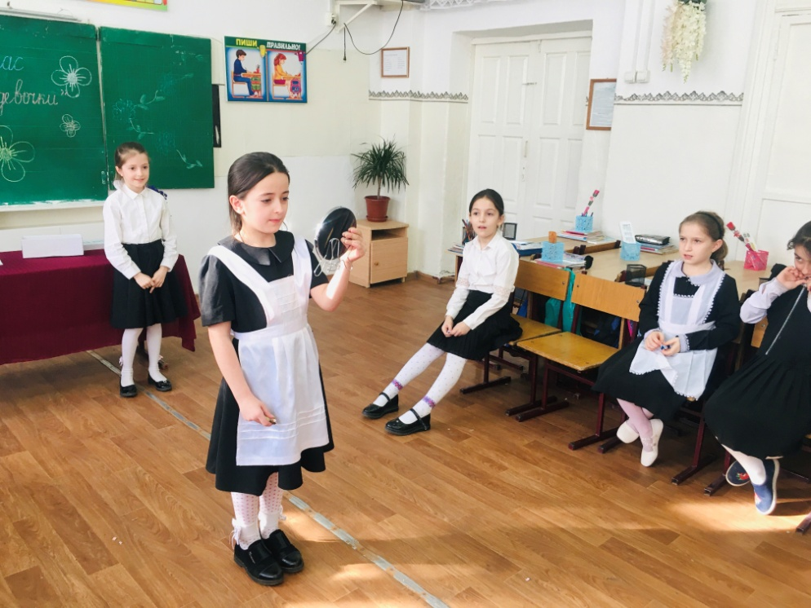

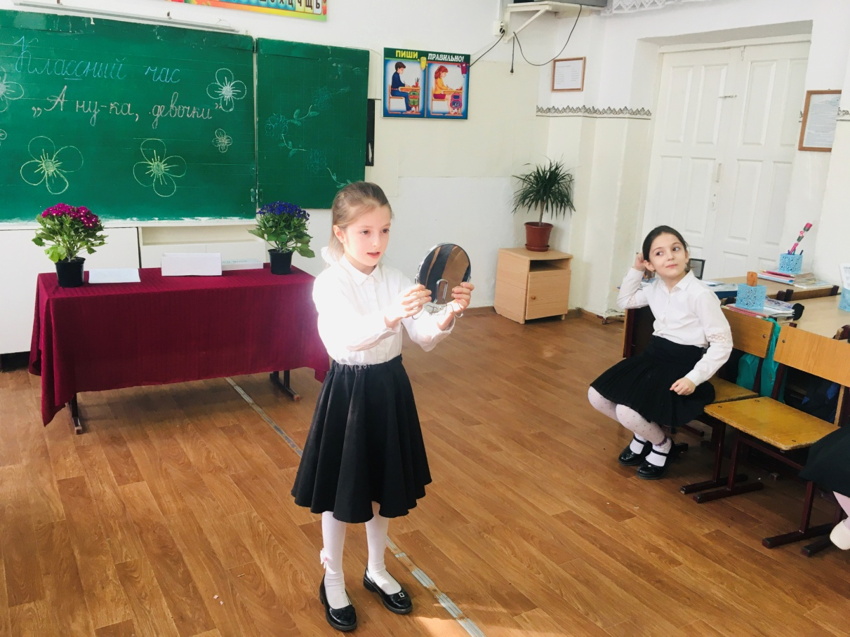

Конкурс 4 - «Золушка»
- Как известно, все девочки должны быть хорошими хозяйками. Выберите от каждой команды по самой хозяйственной девочке, которая хорошо знает разные крупы.
Ваша задача – с завязанными глазами, на ощупь определить, какая крупа насыпана в блюдцах .(греча, рис, пшено, овсяные хлопья.)
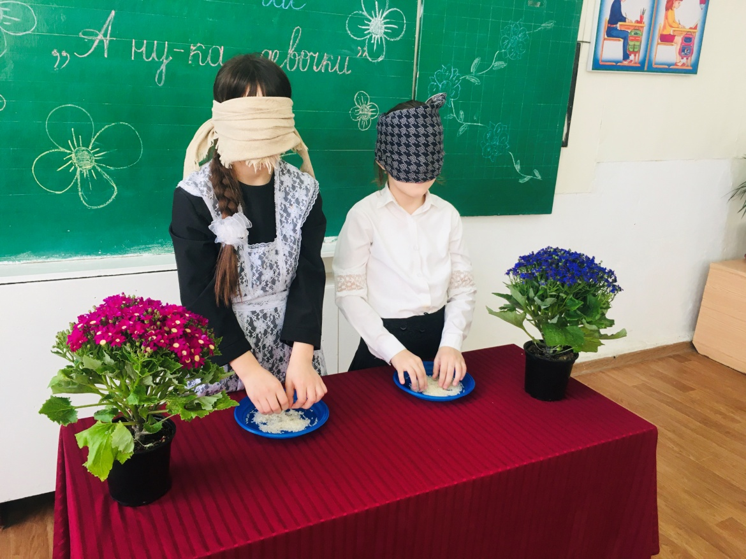

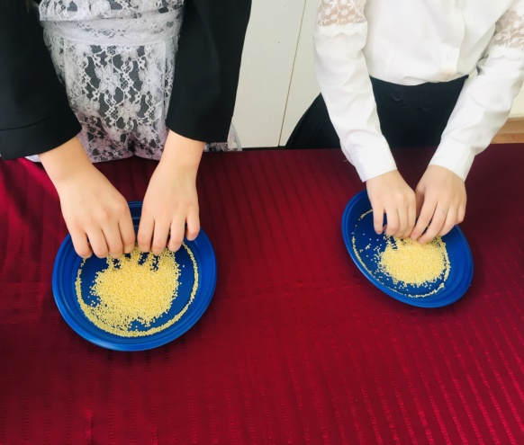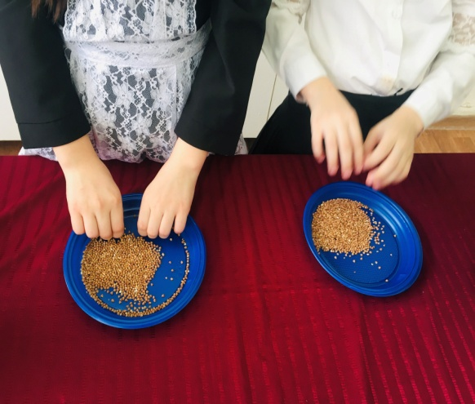

Конкурс 5 - «Юная художница»
- Сейчас каждая девочка получит по листку бумаги и фломастеру. Вы должны с закрытыми глазами под мою диктовку нарисовать символ домашнего уюта- красивого кота. Приготовились? (глаза завязывают мальчики)
Нарисуйте круг большой,
Сверху маленький такой.
На макушке ушка два-
Это будет голова.
Нарисуем для красы
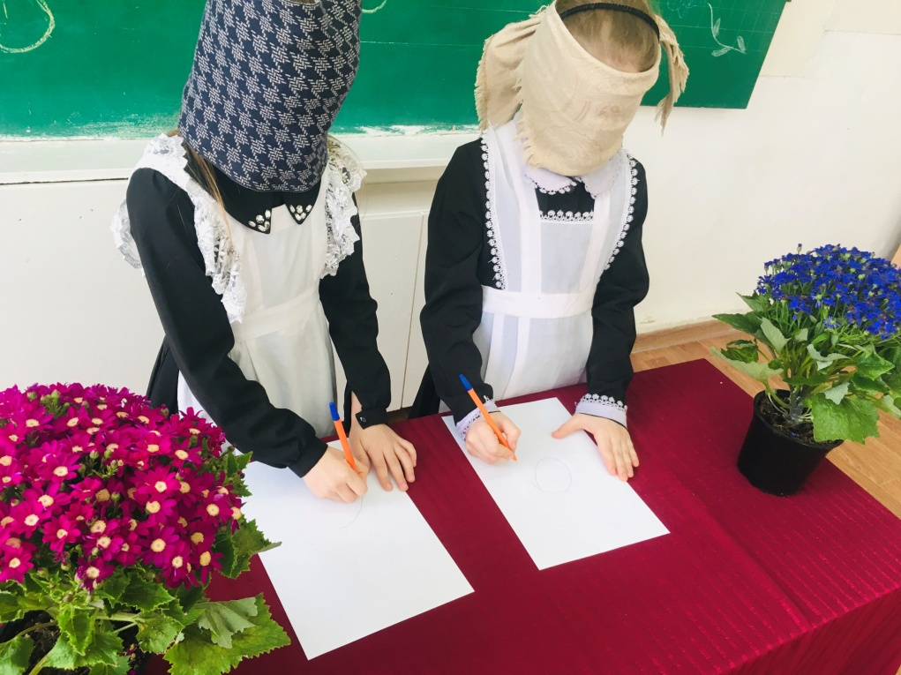

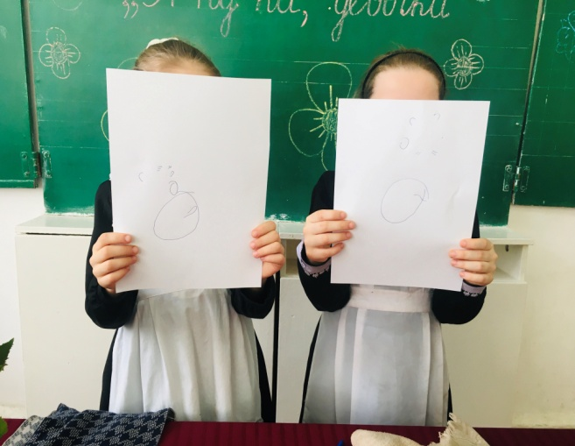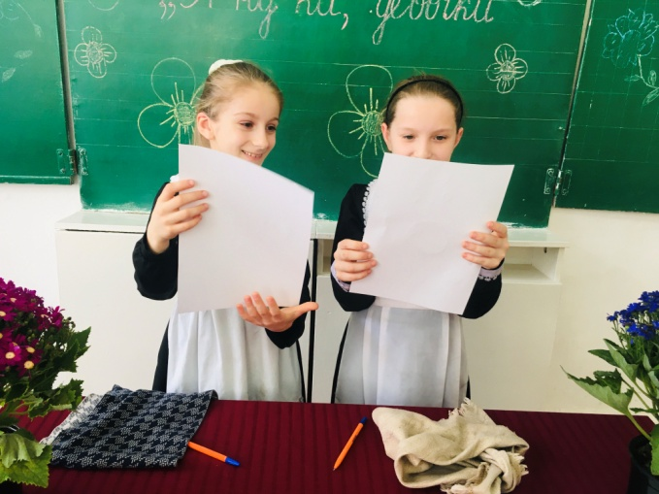
Попышней ему усы.
Вот пушистый хвост готов-
Кот красивей всех котов.
Конкурс 6 - «Принцесса на горошине»
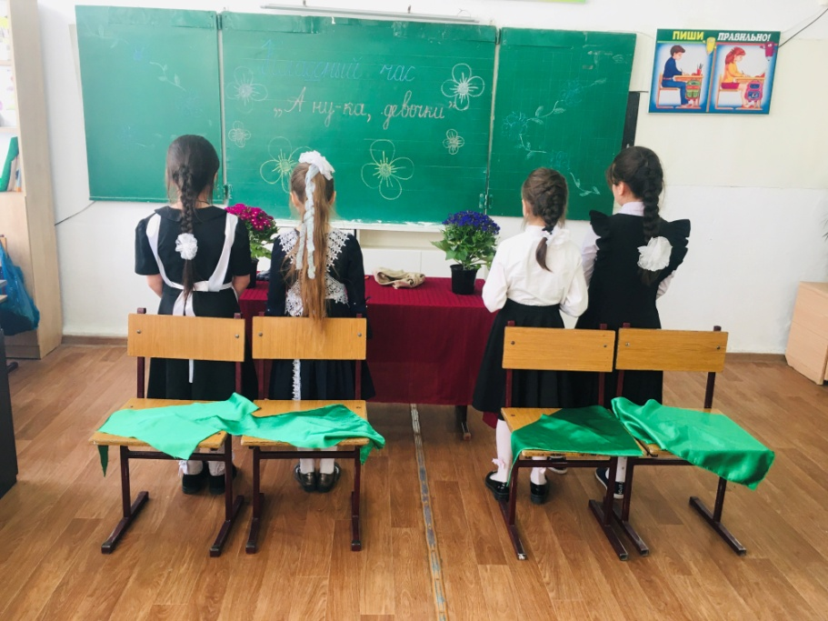
Перед каждой участницей стоит стул, накрытый полотенцем. Задача девочек сесть на этот стул и сказать по ощущениям, сколько под ними конфет. Выигрывает та, которая назвала правильное число конфет.
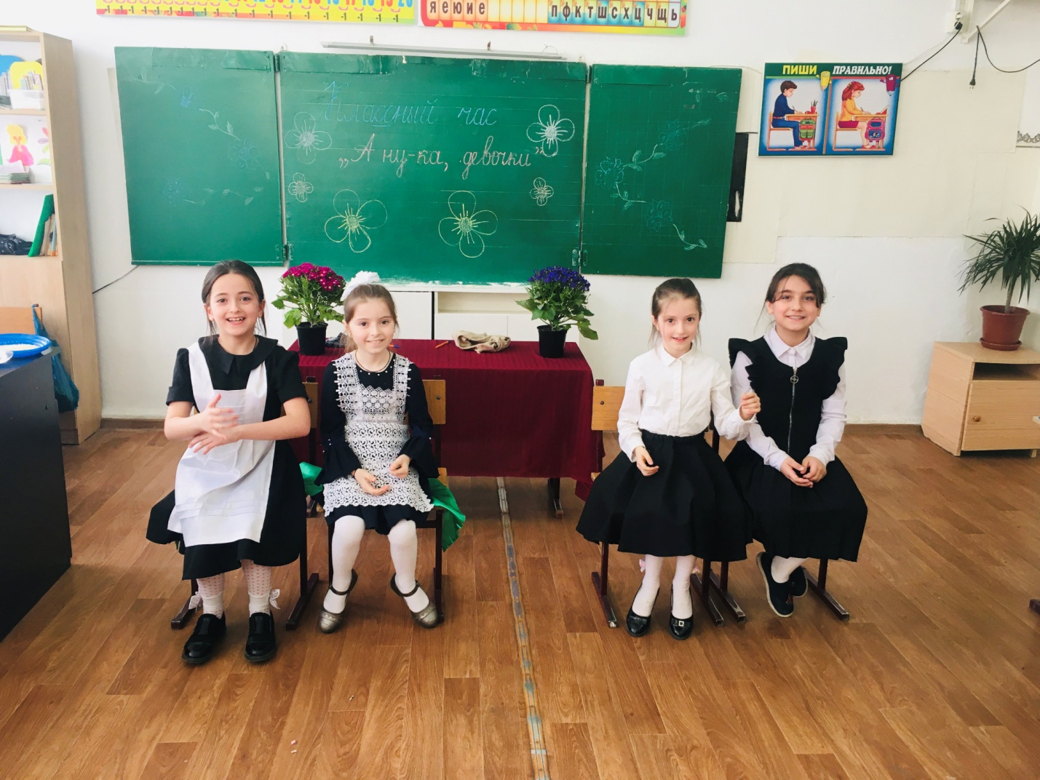
Конкурс 7 – «Косметичка»
В косметичку положить разные женские предметы: помада, тушь, , расчёска, ушная палочка, браслет, , пилочка для ногтей, зеркальце. Участницам завязывают глаза и подводят к косметичкам. Ведущий говорит: найти в косметичке губную помаду. И девочки должны найти на ощупь одной рукой помаду. И так все предметы по очереди.
Конкурс 8 - пантомим «Что любят девочки?»
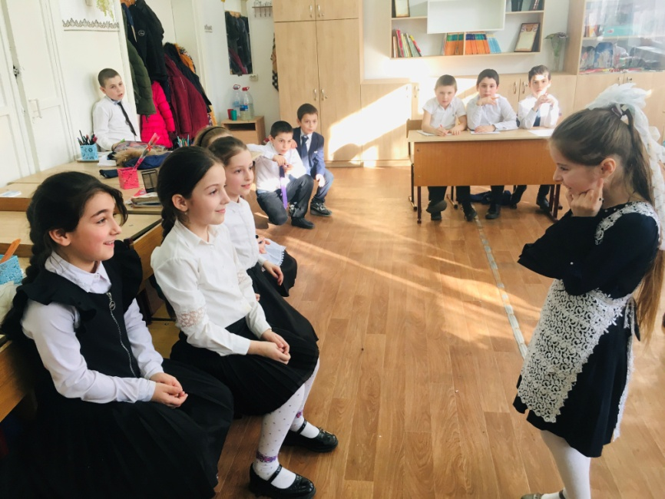
-Каждая команда загадывает другой, изображает с помощью жестов предмет, записанный на листке. (туфли, платок, серьги; торт, платье, браслет)
Конкурс 9 - «Самые дружные»
-Сейчас мы узнаем, какая команда не только самая сообразительная, но и самая дружная.
-Хором назовите маму детёнышей:
зайчонок- волчонок-
телёнок- лосёнок-
жеребёнок- рысёнок-
ежонок - ягнёнок-
Конкурс 10 - «Непраздничный»
- Вспомните, кого из героев сказки «Репка» мы не поздравим с 8 Марта?
- Ответьте нам, кого из героев сказки «Колобок» мы не поздравим с праздником?
- Капитаны, назовите по очереди схожие имена, которые дают и мальчикам, и девочкам.
Конкурс 11 - «Сказочная героиня»
-Девочки должны отгадать героиню сказки.
1.Появилась девочка в чашечке цветка.
И была та девочка чуть больше ноготка.
В ореховой скорлупке та девочка спала
И маленькую ласточку от холода спасла.
2.Бабушка внучку очень любила,
Шапку красивую ей подарила.
Девочка имя забыла своё,
А ну подскажите имя её!
3.Красна девица грустна,
Ей не нравится весна,
Ей на солнце тяжко:
Слёзы льёт бедняжка.
4.Девочка умная очень была,
Заданье медведю она дала:
« Не садись на пенёк, не ешь пирожок,
Неси дедушке, неси бабушке!»
5.И на мачеху стирала,
И горох перебирала
По ночам при свечке,
И спала у печки.
Хороша, как солнышко,
А зовётся ………
6.Скрипит зубами, водит носом,
И русский дух не переносит.
Старуха с костяной ногой
Зовётся ……….
Конкурс 12 - «Кто это?»
- Каждая команда получает по картинке. Вам нужно так описать сказочную героиню, чтобы другая команда её отгадала. (Картинки: Царевна – лягушка, Русалочка, Мальвина, Белоснежка)
Конкурс 13 - «Видеовопросы
- Что искала девочка зимой в лесу? (грибы, ландыши или подснежники )
- Кого спасла Дюймовочка? (сову, чайку или ласточку)
- Кто спас Муху-Цокотуху? (муравей, комар или кузнечик)
Конкурс 14 – «Самая ловкая и сообразительная»
Перемотать клубок, в котором лежит записка с вопросом, на который нужно ответить.
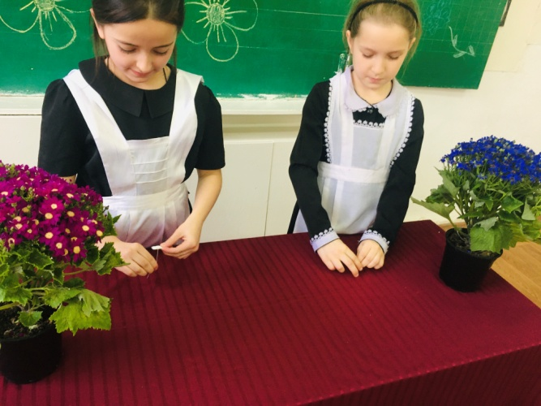
- Любимая игрушка девочек,
- 2.Одежда только для девочек.

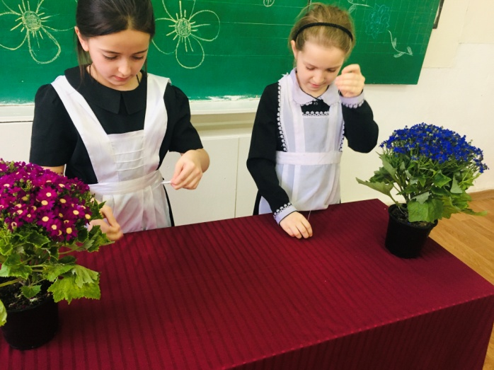
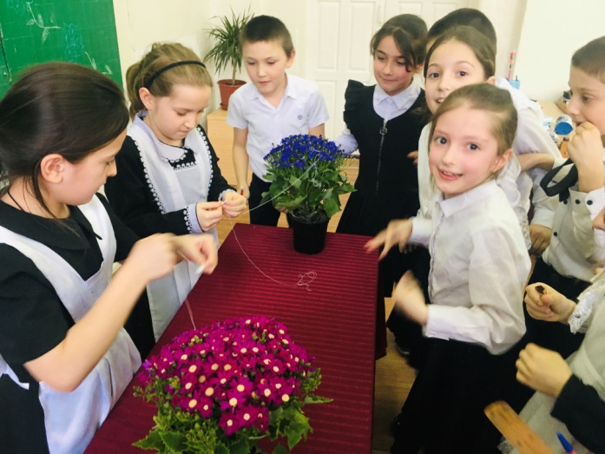
Подведение итогов, поздравления.
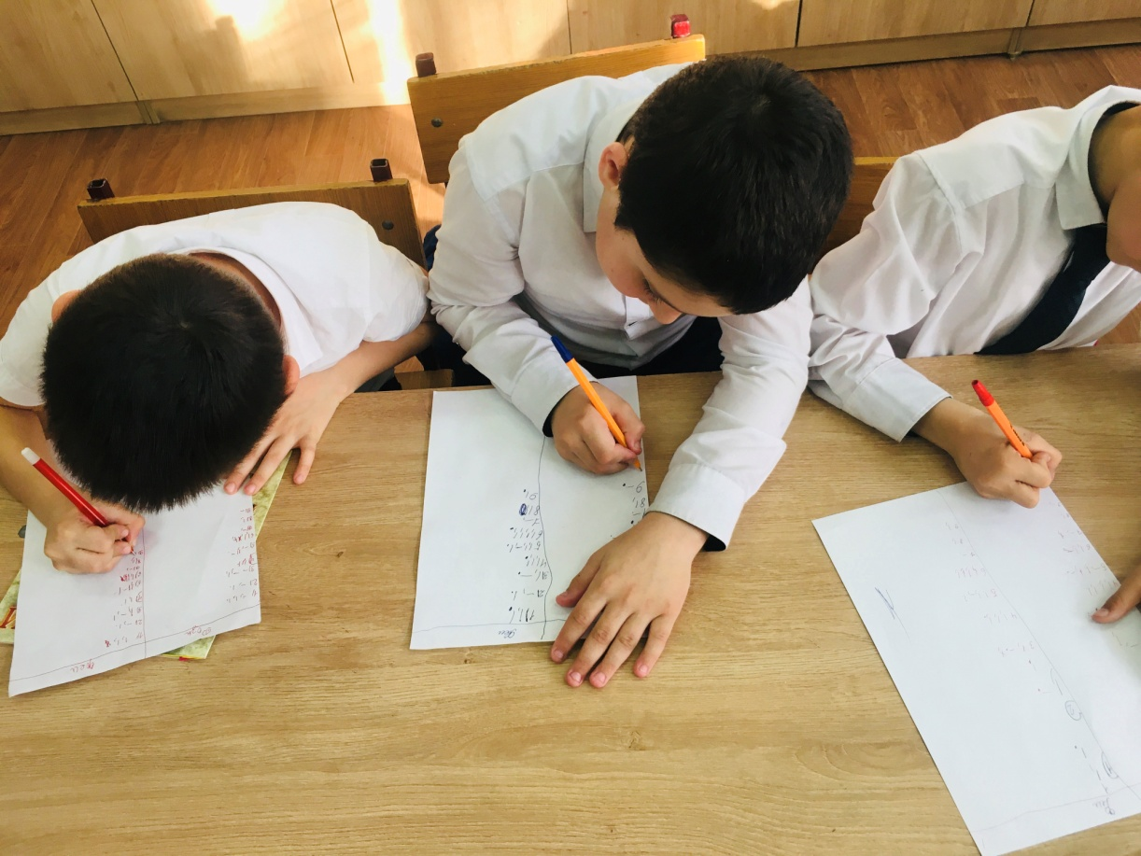
- Еще раз поздравляю вас с праздником, милые девочки!
Да здравствуют девчонки
С косичками и без!
Пусть солнце улыбнётся ваС голубых небес.
Да здравствуют худышки,
Да здравствуют толстушки,
Все, у кого серёжки
И на носу веснушки.
И в школе вам пятёрок!
И дома вам похвал!
Чтоб все киноактёры
Влюблялись наповал.
Вам желаем только счастья,
И откроем вам секрет:
Наших девочек прекрасней
Во всей школе просто нет.
- Не забудьте поздравить дома своих мам, бабушек, теть, подруг с этим прекрасным днем!

Министерство образования и на науки РД
ГКОУ РД «Кизлярская гимназия-интернат «Культура мира»

Классный час

На тему: «А, ну-ка, девочки!»
В 2 «а» классе
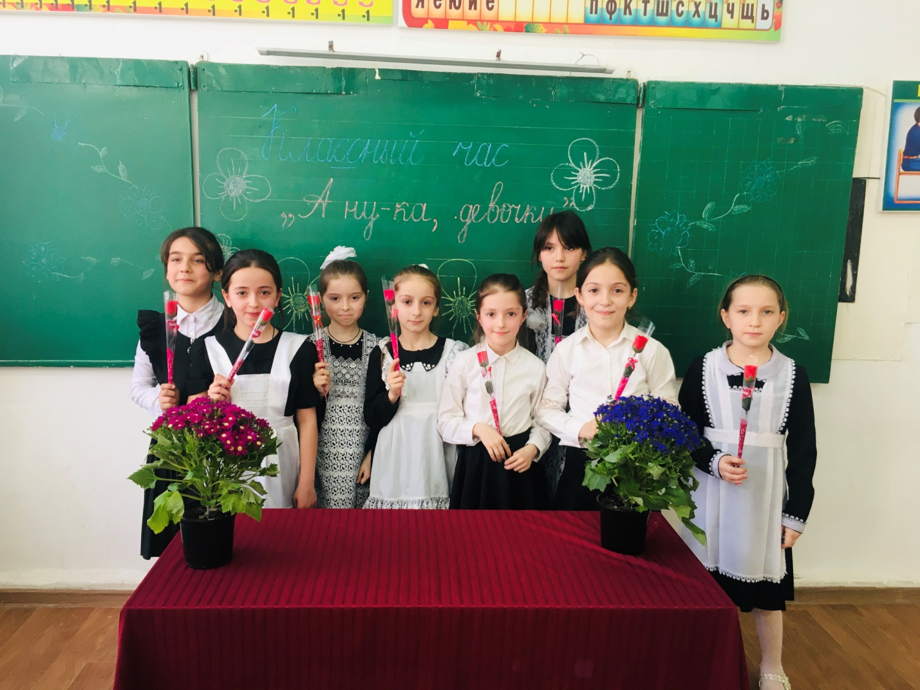

Подготовила:
воспитатель: Султанбегова Э.М

Кизляр 2020

